**BÀI 14: ARENE (HYDROCARBON THƠM)**

**A. TÓM TẮT LÝ THUYẾT**

**I. KHÁI NIỆM VÀ DANH PHÁP**

**1. Vòng benzene và hydrocarbon thơm**

Benzene có công thức phân tử là C6H6. Sáu nguyên tử C trong phân tử benzen nằm ở sau đỉnh của một lục giác đều. Mỗi nguyên tử carbon liên kết với một nguyên tử hydrogen, cả 6 nguyên tử C và 6 nguyên tử H cùng nằm trên 1 mặt phẳng (gọi là mặt phẳng phân tử), các góc liên kết đều bằng 120o, độ dài liên kết carbon - carbon đều bằng 139 pm.

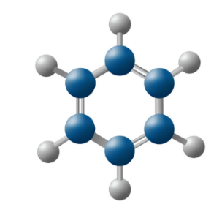                                                                         

**Mô hình phân tử benzene                       Các công thức cấu tạo của benzene**

**Ví dụ:**

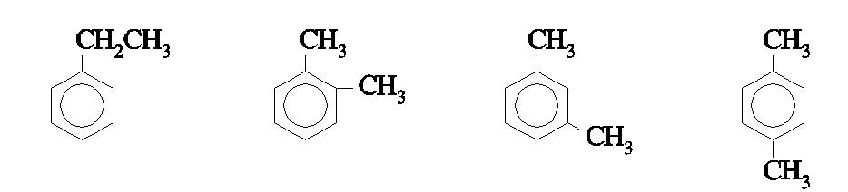  
  
  
  
  
  
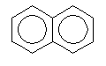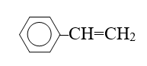

**Khái niệm về arene**

Arene là những hydrocarbon có chứa vòng benzene trong phân tử.

Benzene và *đồng đẳng khác hợp thành dãy đồng đẳng của benzene* có công thức chung là   
CnH2n-6 (n ≥ 6).

**2. Danh pháp**

Khi coi vòng benzen là mạch chính thì các nhóm thế trên vòng là nhánh. Ngoài ra, một số arene còn có tên thông thường.

*Ví dụ 1:*

C6H5CH3: methyl benzene (toluene)                                            C6H5CH=CH2: vinyl benzene (styrene)

Trên vòng benzene có hai nhóm thế, vị trí của chúng có thể được minh họa bằng các chữ số 1,2; 1,3 hoặc 1,4 hay bằng các chữ tương ứng là *ortho, meta, para (*viết tắt là *o, m, p)*

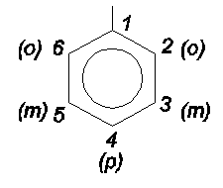

*Ví dụ 2:*

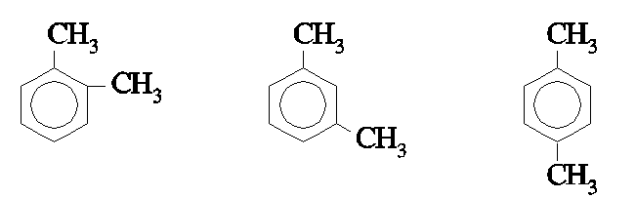

**Khi gọi các arene theo tên thay thế, vòng benzene được xem là mạch chính.**

**II. TÍNH CHẤT VẬT LÍ**

Trạng thái, màu sắc: Trong điều kiện thường, các arene như benzene, toluene, ethylbenzene, styrene, các xylene là những chất lỏng không màu, mùi đặc trưng. Naphthalene ở thể rắn, có màu trắng.

Tính tan: các arene hầu như không tan trong nước nhưng tan nhiều trong dung môi hữu cơ như hexane, tetrachloromethane,...

Tính độc: Hầu hết arene có hại cho sức khỏe nếu tiếp xúc trong một thời gian dài.

**Các arene đều độc, không tan trong nước, tan nhiều trong các dung môi hữu cơ. Một số arene có mùi đặc trưng.**

**III. TÍNH CHẤT HOÁ HỌC**

**1. Các phản ứng ở vòng benzene**

**a. Phản ứng thế**

**Phản ứng thế halide**

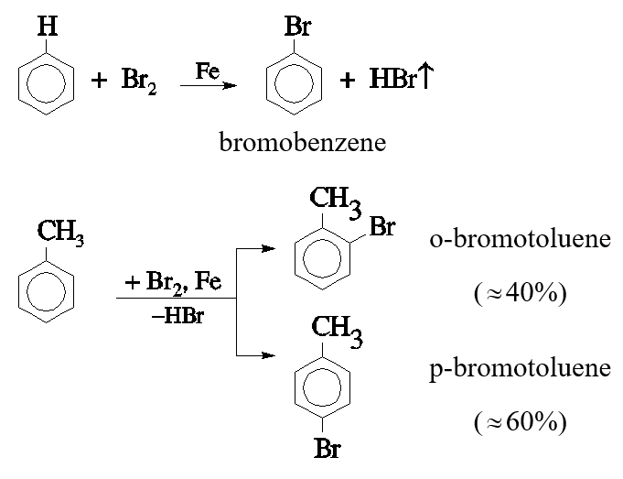

**Phản ứng nitro hoá**

Benzene tác dụng với hỗn hợp HNO3 *đặc* và H2SO4 *đậm đặc* ở 60 οC tạo thành chất lỏng màu vàng là nitrobenzene theo phương trình:

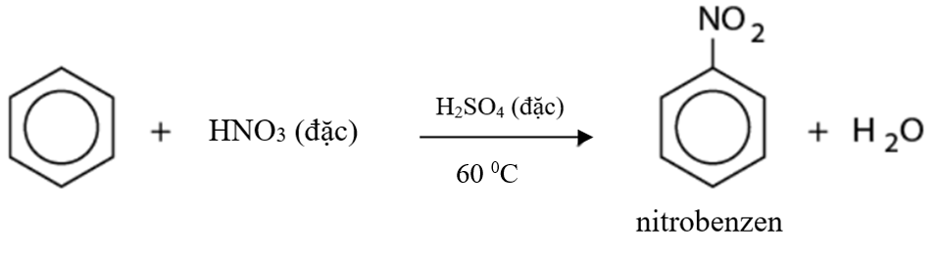

 Toluene tham gia phản ứng nitro hoá *dễ dàng hơn benzen* và tạo thành sản phẩm thế ưu tiên ở vị trí *ortho* và *para :*

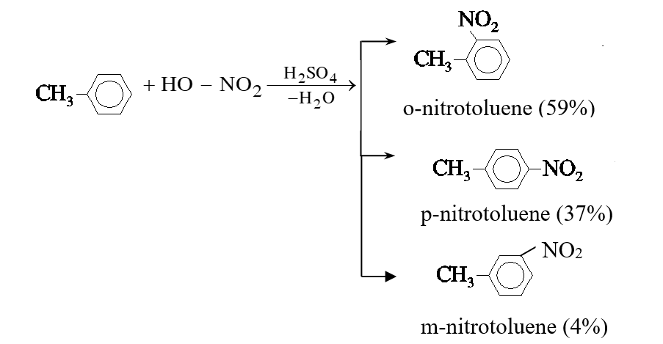

**Quy tắc chung: Phản ứng thế nguyên tử H ở vòng thơm của các alkylbenzene dễ hơn benzene, ưu tiên xảy ra ở các vị trí *ortho* và *para* so với nhóm alkyl.**

**b. Phản ứng cộng**

**Cộng hydrogen**

Khi đun nóng, có xúc tác Ni hoặc Pt, benzene cộng hydrogen tạo thành cyclohexane:

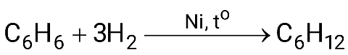 (cyclohexane)

**Khi đun nóng và có xúc tác Ni hoặc Pt, benzene và các arene có phản ứng cộng với hydrogen.**

**Cộng chlorine**

Khi có ánh sáng mặt trời hoặc chiếu đèn tử ngoại, benzene cộng với clo thành C6H6Cl6 (hexachlorocyclohexane) theo phương trình phản ứng:

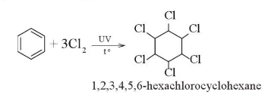

**2. Các phản ứng khác**

**a. Phản ứng oxi hóa mạch nhánh alkyl**

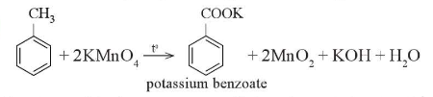

Benzene và toluene đều không tác dụng với dung dịch KMnO4 ở nhiệt độ thường.

Khi đun nóng nhẹ hay ngâm vào nước nóng, toluene tác dụng với dung dịch KMnO4 trong môi trường acid, phản ứng xảy ra dễ dàng hơn theo phương trình hóa học:

5C6H5CH3 + 6KMnO4 + 9H2SO4  5C6H5COOH + 3K2SO4 + 6MnSO4 + 14H2O

**Arene có thể bị oxi hóa bởi dung dịch KMnO4.**

**b. Phản ứng cháy**

Các aren khi cháy trong không khí thường tạo ra nhiều muội than. Khi aren cháy hoàn toàn thì tạo ra CO2, H2O và toả nhiều nhiệt. Thí dụ :

C6H6 +  O2     →  6CO2     +   3H2O

**IV. ĐIỀU CHẾ VÀ ỨNG DỤNG**

**1. Điều chế**

Ngày nay, arene hầu hết được điều chế từ dầu mỏ qua quá trình reforming xúc tác để chuyển các alkane có chỉ số octane thấp thành các arene có chỉ số octane cao hơn.

Ví dụ:

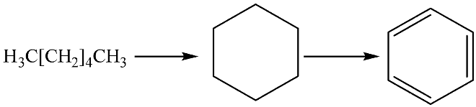

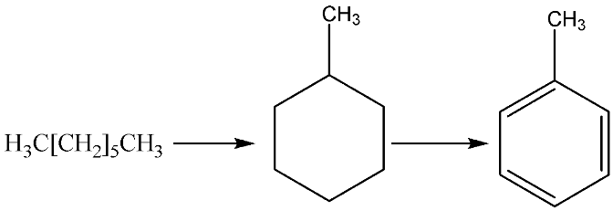

**2. Ứng dụng**

      Benzene là nguyên liệu quan trọng để sản xuất các alkylbenzene sulfonate mạch không phân nhánh là thành phần chính của bột giặt; sản xuất styrene- nguyên liệu cho chế tạo nhựa PS và một số polymer khác.

Benzene và một số hydrocarbon thơm khác là nguyên liệu đầu dùng để sản xuất thuốc trừ sâu, chất điều hòa sinh trưởng thực vật, phẩm nhuộm,…

**B. BÀI TẬP TRẮC NGHIỆM**

**MỨC ĐỘ 1: BIẾT**

1. Công thức phân tử của benzene là

**A.** C7H8. **B.** C6H6. **C.** C4H4. **D.** C8H10.

**Câu 2:** Trong phân tử benzen:

**A.** 6 nguyên tử H và 6 nguyên tử C đều nằm trên 1 mặt phẳng.

**B.** 6 nguyên tử H nằm trên cùng một mặt phẳng khác với mặt phẳng của 6 nguyên tử C.

**C.** Chỉ có 6 nguyên tử C nằm trong cùng một mặt phẳng.

**D.** Chỉ có 6 nguyên tử H nằm trong cùng một mặt phẳng.

**Câu 3:** Cho các công thức :

(1)  (2)  (3) 

Cấu tạo nào là của benzene?

**A.** (1) và (2). **B.** (1) và (3). **C.** (2) và (3). **D.** (1) ; (2) và (3).

**Câu 4:** Alkylbenzen là hydrocarbon có chứa

**A.** vòng benzene. **B.** gốc alkyl và vòng benzen.

**C.** gốc alkyl và hai vòng benzene. **D.** gốc alkyl và một vòng benzen.

**Câu 5:** Dãy đồng đẳng của benzene (gồm benzen và alkylbenzene) có công thức chung là

**A.** CnH2n+6 (n  6). **B.** CnH2n-6 (n  3). **C.** CnH2n-8 (n  8). **D.** CnH2n-6 (n  6).

**Câu 6:** Styrene có công thức phân tử C8H8 và có công thức cấu tạo: C6H5*–*CH=CH2. Câu nào đúng khi nói về styrene?

**A.** Styrene là đồng đẳng của benzene. **B.** Styrene là đồng đẳng của ethylene.

**C.** Styrene là hydrocarbon thơm. **D.** Styrene là hydrocarbon không no.

**Câu 7:** Có 4 tên gọi : *o*-xylene; *o*-dimethylbenzene; 1,2-dimethylbenzene; etylbenzene. Đó là tên của mấy chất?

**A.** 1 chất. **B.** 2 chất. **C.** 3 chất. **D.** 4 chất.

**Câu 8:** Hoạt tính sinh học của benzene, toluene là

**A.** gây hại cho sức khỏe nếu tiếp xúc trong thời gian dài.

**B.** không gây hại cho sức khỏe.

**C.** gây ảnh hưởng tốt cho sức khỏe.

**D.** tùy thuộc vào nhiệt độ có thể gây hại hoặc không gây hại.

**Câu 9:** Tính chất nào sau đây **không** phải của alkylbenzene?

**A.** Không màu sắc. **B.** Không mùi vị.

**C.** Không tan trong nước. **D.** Tan nhiều trong các dung môi hữu cơ.

**Câu 10:** Tên gọi khác của toluen là

**A.** O-xilen. **B.** Etylbenzen. **C.** Metylbenzen. **D.** Cumen.

**Câu 11:** Câu nào **đúng** nhất trong các câu sau đây?

**A.** Benzene là một hydrocarbon. **B.** Benzene là một hydrocarbon no.

**C.** Benzene là một hydrocarbon không no. **D.** Benzene là một hydrocarbon thơm.

**Câu 12:** Gốc C6H5*–*CH2*–* và gốc C6H5*–* có tên gọi là:

**A.** phenyl và benzyl. **B.** vinyl và anlyl.

**C.** anlyl và vinyl. **D.** benzyl và phenyl.

**Câu 13:** Phản ứng chứng minh tính chất no; không no của benzene lần lượt là:

**A.** thế, cộng. **B.** cộng, nitro hoá.

**C.** cháy, cộng. **D.** cộng, bromine hoá.

**Câu 14:** Trong điều kiện có chiếu sáng, benzene cộng hợp với chlorine tạo thành hợp chất nào sau đây?

**A.** C6H5Cl. **B.** C6H4Cl2.

**C.** C6H6Cl6. **D.** C6H12Cl6.

**Câu 15:** Phản ứng của benzene với các chất nào sau đây gọi là phản ứng nitro hóa?

**A.** HNO3 đậm đặc. **B.** HNO3 đặc/H2SO4 đặc.

**C.** HNO3 loãng/H2SO4 đặc. **D.** HNO2 đặc/H2SO4 đặc.

**MỨC ĐỘ 2: HIỂU**

**Câu 16:** Ứng với công thức phân tử C8H10 có bao nhiêu cấu tạo chứa vòng benzene?

**A.** 2. **B.** 3. **C.** 4. **D.** 5.

**Câu 17:** Điều nào sau đâu **không** đúng khí nói về 2 vị trí trên 1 vòng benzene ?

**A.** vị trí 1,2 gọi là ortho. **B.** vị trí 1,4 gọi là para.

**C.** vị trí 1,3 gọi là meta. **D.** vị trí 1,5 gọi là ortho.

**Câu 18:** Một alkylbenzene A (C9H12), tác dụng với HNO3 đặc (H2SO4 đặc) theo tỉ lệ mol 1:1 tạo ra 1 dẫn xuất mononitro duy nhất. Vậy A là

**A.** propylbenzene. **B.** p-ethylmetylbenzene.

**C.** iso-propylbenzene **D.** 1,3,5-trimethylbenzene.

**Câu 19:** Khi trên vòng benzene có sẵn nhóm thế *–*X, thì nhóm thứ hai sẽ ưu tiên thế vào vị trí o- và p-. Vậy ***–***X là những nhóm thế nào?

**A.** *–*CnH2n+1, *–*OH, *–*NH2. **B.** *–*OCH3, *–*NH2, *–*NO2.

**C.** *–*CH3, *–*NH2, *–*COOH. **D.** *–*NO2, *–*COOH, *–*SO3H.

**Câu 20:** Khi trên vòng benzene có sẵn nhóm thế *–*X, thì nhóm thứ hai sẽ ưu tiên thế vào vị trí m - .   
Vậy *–*X là những nhóm thế nào?

**A.** *–*CnH2n+1, *–*OH, *–*NH2. **B.** *–*OCH3, *–*NH2, *–*NO2.

**C.** *–*CH3, *–*NH2, *–*COOH. **D.** *–*NO2, *–*COOH, *–*SO3H.

**Câu 21:** Benzene gây tác hại lên tủy xương và làm giảm lượng hồng cầu, dẫn đến thiếu máu. Benzene cũng có thể ảnh hưởng đến hệ thống miễn dịch, làm tăng nguy cơ nhiễm trùng. Khi hút mỗi điếu thuốc lá, người hút đưa vào cơ thể 50 μg benzene. Nếu một người hút 15 điếu thuốc lá mỗi ngày thì lượng benzene người đó hấp thụ vào cơ thể là bao nhiêu mg?

**A.** 7,5.10-5. **B.** 15.10-5. **C.** 7,5.10-4. **D.** 15.10-4.

***Hướng dẫn giải***

mC6H6= 50.10-6.15=7,5.10-4 gam.

**Câu 22:** Cho các chất:

(1) C6H5*–*CH3 (2) p-CH3*–*C6H4*–*C2H5

(3) C6H5*–*C2H3 (4) o-CH3*–*C6H4*–*CH3

Dãy gồm các chất là đồng đẳng của benzene là:

**A.** (1) ; (2) và (3). **B.** (2) ; (3) và (4). **C.** (1) ; (3) và (4). **D.** (1) ; (2) và (4).

**Câu 23:** Để phân biệt benzene, toluene, styrene ta chỉ dùng 1 thuốc thử duy nhất là :

**A.** dung dịch bromine.

**B.** Br2 (xúc tác FeBr3).

**C.** dung dịch KMnO4.

**D.** dung dịch Br2 hoặc dung dịch KMnO4.

**Câu 24:** Cho sơ đồ :

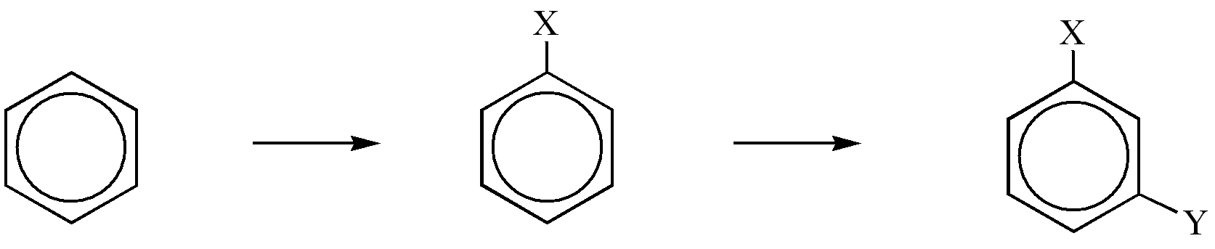

Nhóm X, Y phù hợp sơ đồ trên là:

**A.** X(−CH3), Y(−NO2). **B.** X(−NO2), Y(−CH3).

**C.** X(−NH2), Y(−CH3). **D.** X(−NH2), Y(−NO2).

**Câu 25:** So với benzene, toluene + dung dịch HNO3(đ)/H2SO4(đ) :

**A.** Dễ hơn, tạo ra chủ yếu o – nitro toluene và p – nitro toluene.

**B.** Khó hơn, tạo ra chủ yếu o – nitro toluene và p – nitro toluene.

**C.** Dễ hơn, tạo ra chủ yếu o – nitro toluene và m – nitro toluene.

**D.** Dễ hơn, tạo ra chủ yếu m – nitro toluene và p – nitro toluene.

**MỨC ĐỘ 3, 4: VẬN DỤNG - VẬN DỤNG CAO**

**Câu 26:** Lượng chlorobenzene thu được khi cho 15,6 gam C6H6 tác dụng hết với Cl2 (xúc tác FeCl3) với hiệu suất phản ứng đạt 80% là :

**A.** 14 gam. **B.** 16 gam. **C.** 18 gam. **D.** 20 gam.

***Hướng dẫn giải***



Phương trình phản ứng :

C6H6 + Cl2  C6H5Cl + HCl (1)

mol: 0,16  0,16

Vậy khối lượng chlorobenzene thu được là : 0,16.112,5= 18 gam.

**Đáp án C.**

**Câu 27:** Hỗn hợp gồm 1 mol C6H6 và 1,5 mol Cl2. Trong điều kiện có xúc tác FeCl3, to, hiệu suất 100%. Sau phản ứng thu được chất gì? bao nhiêu mol?

**A.** 1 mol C6H5Cl ; 1 mol HCl ; 1 mol C6H4Cl2.

**B.** 1,5 mol C6H5Cl ; 1,5 mol HCl ; 0,5 mol C6H4Cl2.

**C.** 1 mol C6H5Cl ; 1,5 mol HCl ; 0,5 mol C6H4Cl2.

**D.** 0,5 mol C6H5Cl ; 1,5 mol HCl ; 0,5 mol C6H4Cl2.

***Hướng dẫn giải***

Tỉ lệ mol  phản ứng tạo ra hỗn hợp hai sản phẩm là C6H5Cl và C6H4Cl2.

Phương trình phản ứng :

C6H6 + Cl2  C6H5Cl + HCl (1)

mol: x  x  x  x

C6H6 + 2Cl2  C6H4Cl2 + 2HCl (2)

mol: y  2y  y  2y

Theo giả thiết ta có :

Vậy sau phản ứng thu được 0,5 mol C6H5Cl ; 1,5 mol HCl ; 0,5 mol C6H4Cl2.

**Đáp án D.**

**Câu 28:** Một hợp chất hữu cơ X có vòng benzene có CTĐGN là C3H2Br và M = 236. Gọi tên hợp chất này biết rằng hợp chất này là sản phẩm chính trong phản ứng giữa C6H6 và Br2 (xúc tác FeBr3).

**A.** o- hoặc p-dibromobenzene. **B.** o- hoặc p-dibromobenzene.

**C.** m-dibromobenzene. **D.** m-dibromobenzene.

***Hướng dẫn giải***

Đặt CTPT của hợp chất X là (C3H2Br)n suy ra (12.3+2+80).n = 236 n = 2. Do đó công thức phân tử của X là C6H4Br2.

Vì hợp chất X là sản phẩm chính trong phản ứng giữa C6H6 và Br2 (xúc tác FeBr3) nên theo quy tắc thế trên vòng benzene ta thấy X có thể là o- dibromobenzene hoặc p-dibromobenzene.

**Đáp án A.**

**Câu 29:** Hydrocarbon X là đồng đẳng của benzene có phần trăm khối lượng carbon bằng 90,56%. Biết khi X tác dụng với bromine có hoặc không có mặt xúc tác FeBr3 trong mỗi trường hợp chỉ thu được một dẫn xuất monobromo duy nhất. Tên của X là :

**A.** Toluene. **B.** 1,3,5-trimetyl benzene.

**C.** 1,4-đimetylbenzene. **D.** 1,2,5-trimetyl benzene.

***Hướng dẫn giải***

Đặt công thức phân tử của X là CnH2n-6 (n > 6).

Theo giả thiết ta có :  Vậy X có công thức phân tử là C8H12.

Vì X tác dụng với bromine có hoặc không có mặt bột sắt trong mỗi trường hợp chỉ thu được một dẫn xuất monobromo duy nhất nên tên của X là: 1,4-dimethylbenzene.

**Đáp án C.**

**Câu 30:** Đốt cháy hoàn toàn a gam hydrocarbon X thu được a gam H2O. Trong phân tử X có vòng benzene. X không tác dụng với bromine khi có mặt xúc tác FeBr3, còn khi tác dụng với bromine đun nóng tạo thành dẫn xuất chứa 1 nguyên tử bromine duy nhất. Tỉ khối hơi của X so với không khí có giá trị trong khoảng từ 5 đến 6. X là

**A.** Hexane. **B.** Hexamethyl benzene. **C.** Toluene. **D.** Hex-2-ene.

***Hướng dẫn giải***

Đặt công thức phân tử của X là CxHy.

Phương trình phản ứng :

 (1)

mol:   

Theo (1) và giả thiết ta có : 

Vậy công thức đơn giản nhất của X là C2H3, công thức phân tử của X là (C2H3)n. Vì tỉ khối hơi của X so với không khí có giá trị trong khoảng từ 5 đến 6 nên ta có :

29.5 < 27n < 29.6 5,3 < n < 6,4 n = 6  công thức phân tử của X là C12H18.

Trong phân tử X có vòng benzene. X không tác dụng với brom khi có mặt xúc tác FeBr3, còn khi tác dụng với bromine đun nóng tạo thành dẫn xuất chứa 1 nguyên tử bromine duy nhất nên tên của X là :

Hexametyl benzene. **Đáp án B.**

**Câu 31:** TNT (2,4,6- trinitrotoluene) được điều chế bằng phản ứng của toluene với hỗn hợp gồm HNO3 đặc và H2SO4 đặc, trong điều kiện đun nóng. Biết hiệu suất của toàn bộ quá trình tổng hợp là 80%. Lượng TNT (2,4,6- trinitrotoluene) tạo thành từ 230 gam toluene là

**A.** 550,0 gam. **B.** 687,5 gam. **C.** 454,0 gam. **D.** 567,5 gam.

***Hướng dẫn giải***

Phương trình phản ứng :

C6H5CH3 + 3HNO3  C6H2(NO2)3CH3 + 3H2O (1)

gam: 92  227

gam: 230.80%  x

Theo phương trình và giả thiết ta thấy khối lượng TNT (2,4,6-trinitrotoluene) tạo thành từ 230 gam toluene với hiệu suất 80% là :

x =gam.

**Đáp án C.**

**Câu 32:** Tiến hành trùng hợp 10,4 gam styrene được hỗn hợp X gồm polistyrene và styrene (dư). Cho X tác dụng với 200 ml dung dịch Br2 0,15M, sau đó cho dung KI dư vào thấy xuất hiện 1,27 gam iodine. Hiệu suất trùng hợp styrene là :

**A.** 60%. **B.** 75%. **C.** 80%. **D.** 83,33%.

***Hướng dẫn giải***



Phương trình phản ứng :

 (1)

mol: 0,075

 (2)

mol: 0,025  0,025

KI + Br2  KBr + I2 (3)

mol: 0,005  0,005

Theo (3) ta thấy số mol Br2 dư là 0,005 nên số mol brom phản ứng ở (2) là 0,025 mol và bằng số mol của styrene dư. Vậy số mol styrene tham gia phản ứng trùng hợp là 0,075 mol, hiệu suất phản ứng trùng hợp là  **Đáp án B.**

**Câu 33:** Đề hiđro hoá ethylbenzene ta được styrene; trùng hợp styrene ta được polistyrene với hiệu suất chung 80%. Khối lượng ethylbenzene cần dùng để sản xuất 10,4 tấn polisitren là :

**A.**13,52 tấn. **B.** 10,6 tấn. **C.** 13,25 tấn. **D.** 8,48 tấn.

***Hướng dẫn giải***

Sơ đồ phản ứng :

nC6H5CH2CH3  nC6H5CH=CH2  

gam: 106n  104n

tấn: x.80%  10,4

Vậy khối lượng ethylbenzene cần dùng để sản xuất 10,4 tấn polisitren với hiệu suất 80% là :

x = tấn.

**Đáp án C.**

**Câu 34:** Đốt cháy hoàn toàn hydrocarbon X cho CO2 và H2O theo tỉ lệ mol 1,75 : 1 về thể tích. Cho bay hơi hoàn toàn 5,06 gam X thu được một thể tích hơi đúng bằng thể tích của 1,76 gam oxygen trong cùng điều kiện. Nhận xét nào sau đây là đúng đối với X ?

**A.** X không làm mất màu dung dịch Br2 nhưng làm mất màu dung dịch KMnO4 đun nóng.

**B.** X tác dụng với dung dịch Br2 tạo kết tủa trắng.

**C.** X có thể trùng hợp thành PS.

**D.** X tan tốt trong nước.

***Hướng dẫn giải***

Theo giả thiết đốt cháy hoàn toàn X cho = 1,75 : 1 = 1,75 : 2 = 7 : 8.

Đặt công thức phân tử của X là (C7H8)n.

Theo giả thiết ta có :



Vậy công thức phân tử của X là C7H8.

Nhận xét đúng đối với X là : X không làm mất màu dung dịch Br2 nhưng làm mất màu dung dịch KMnO4 đun nóng (X là toluene: C6H5CH3).

**Câu 35:** Trộn a gam hỗn hợp X gồm 2 hydrocarbon C6H14 và C6H6 theo tỉ lệ số mol (1:1) với m gam một hydrocarbon D rồi đốt cháy hoàn toàn thì thu được  và  gam H2O.

a. D thuộc loại hydrocarbon nào ?

**A.** CnH2n+2.**B.** CmH2m−2. **C.** CnH2n.**D.** CnHn.

b. Giá trị m là :

**A.** 2,75 gam. **B.** 3,75 gam. **C.** 5 gam. **D.** 3,5 gam.

***Hướng dẫn giải***

a. Chọn a = 82 gam.

Đốt X và m gam D (CxHy) ta có :

.

Sơ đồ phản ứng :

C6H14  6CO2 + 7H2O

C6H6  6CO2 + 3H2O



Đặt  ta có:

86b + 78b = 82 ⇒ b = 0,5 mol.

Đốt 82 gam hỗn hợp X thu được:

; 

⇒ Đốt cháy m gam D thu được:

;

Do   D thuộc CnH2n.

**Đáp án C.**

b. mD = mC + mH = 0,25.(12 + 2) = 3,5 gam.

**Đáp án D.**